实验二 数据链路层实验
学号：22009201118
姓名：廖鑫洋

- 在网络课程学习中，802.3和ETHERNETII规定了以太网MAC层的报文格式分为7字节的前导符、1字节的起始符、6字节的目的MAC地址、6字节的源MAC地址、2字节的类型、数据字段和4字节的数据校验字段。对于选中的报文，缺少哪些字段，为什么？
  - 按照组网图进行组网，配置ip，清除交换机配置
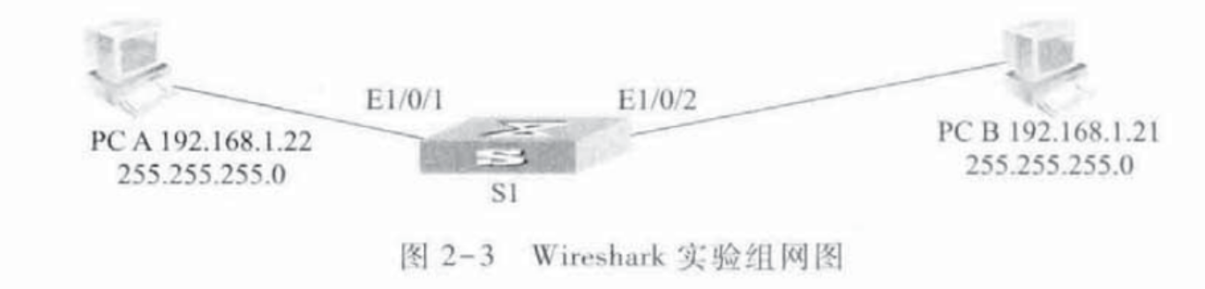
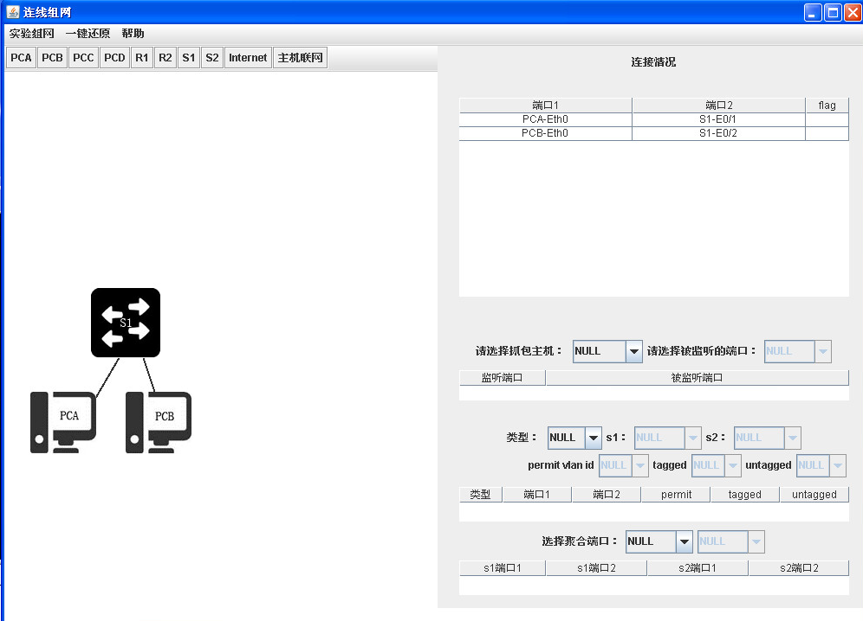
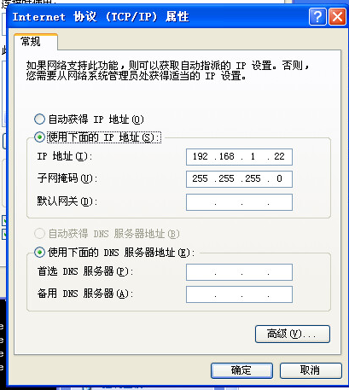
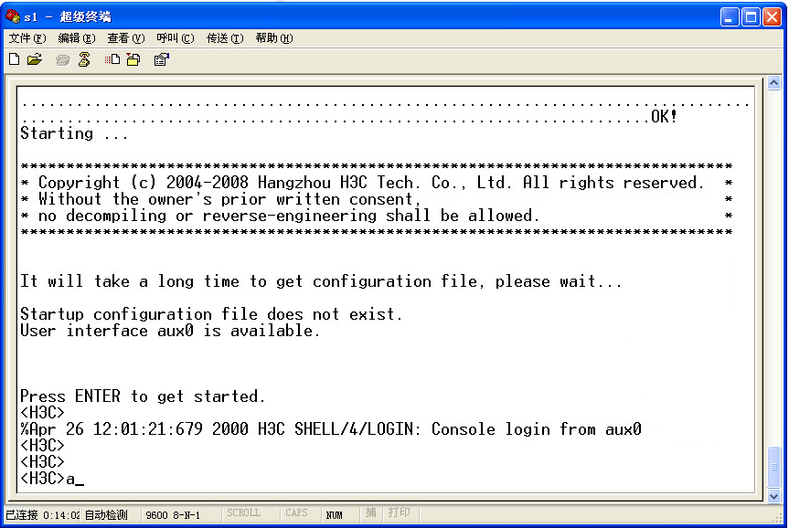
  - 在PCA和PCB上启动wireshark抓包，在PCA命令行中ping PCBip地址，截获报文。
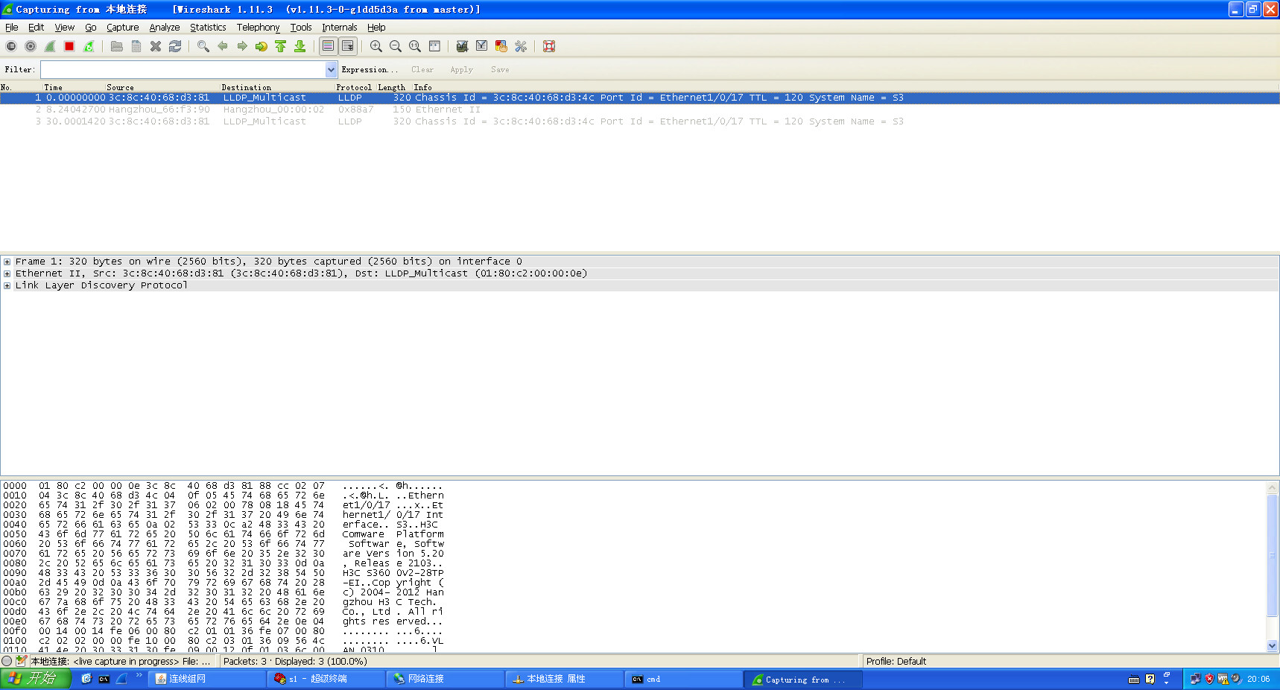
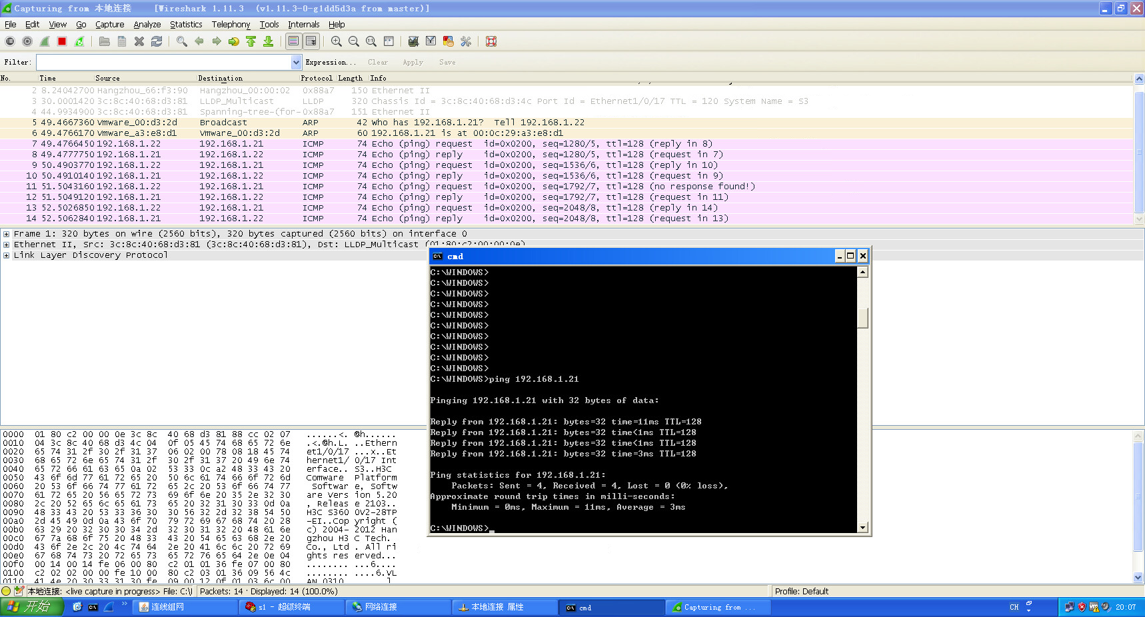
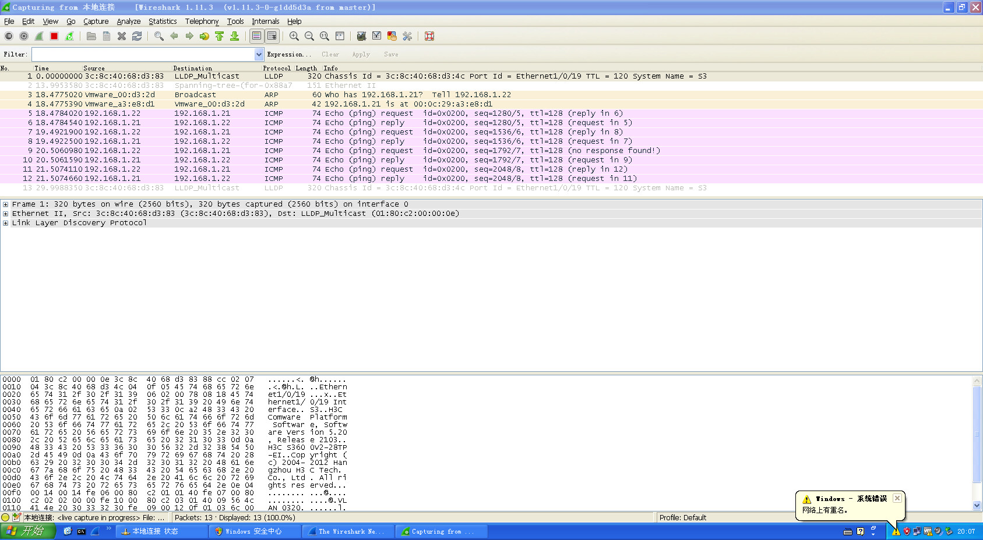
  - 切换协议
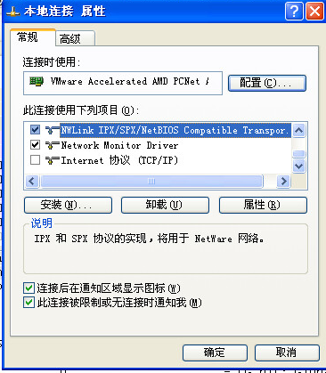
  - 抓取IEEE 802.3写一帧并分析
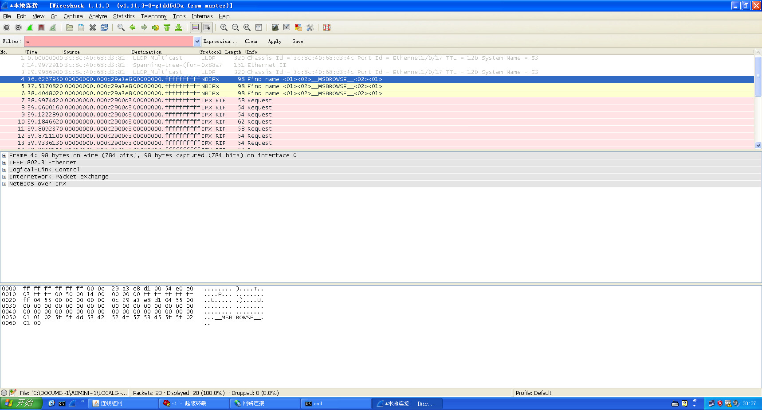
如下图所示，在ETHERNET II中，存在6字节的目的MAC地址、6字节的源MAC地址、2字节的类型、数据字段，缺少了7字节的前导符、1字节的起始符和4字节的数据校验字段。
因为到了抓包的时候，前导符和起始符已经被确认过，并且数据也被校检完毕，此时前导符、起始符、数据校验字段没有必要保留，因此将它们丢弃，只留下数字链路层所需要的字段
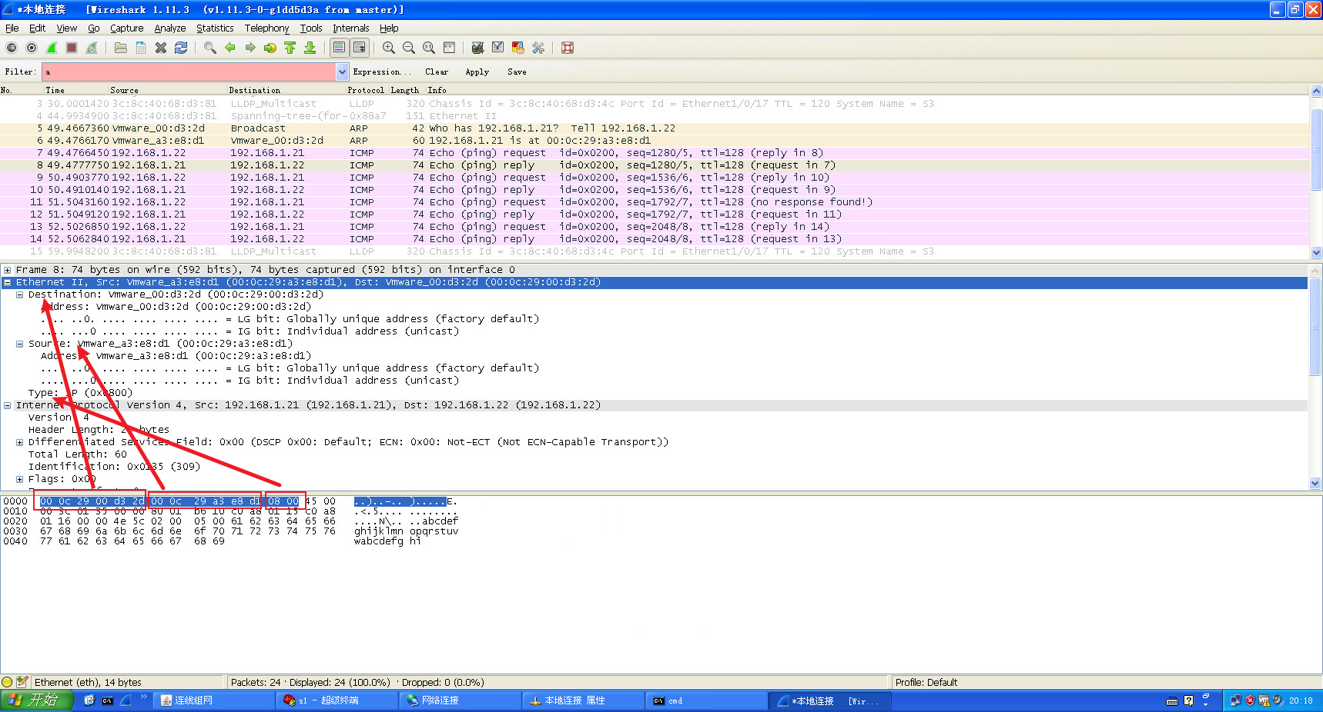
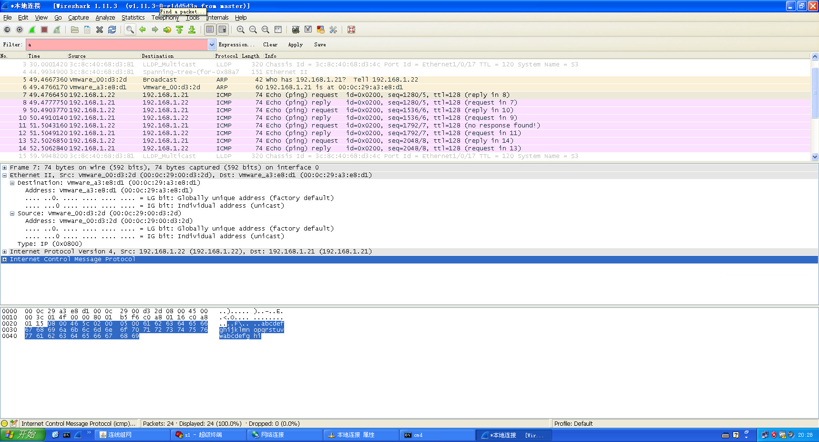
如下图所示，在IEEE 802.3中，同样存在6字节的目的MAC地址、6字节的源MAC地址、2字节的类型、数据字段，缺少了7字节的前导符、1字节的起始符和4字节的数据校验字段。原因同上。
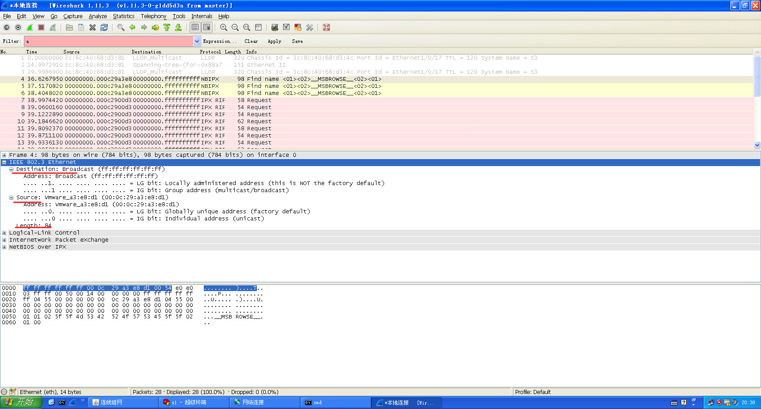
- 查看交换机的MAC地址表，结果为：
1) 使用 display mac-address 命令查看mac 地址表
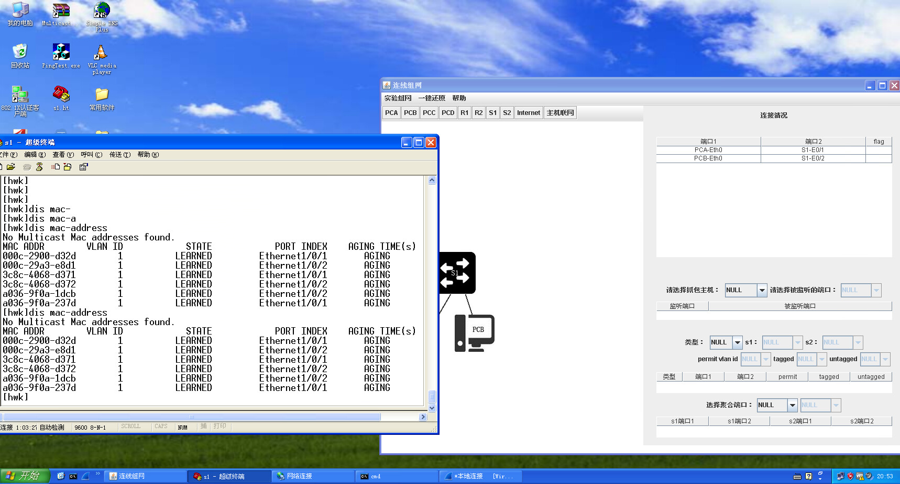
MAC表如下
2) 使用ipconfig /all查看PCA，PCB的MAC地址
PCA：D32D
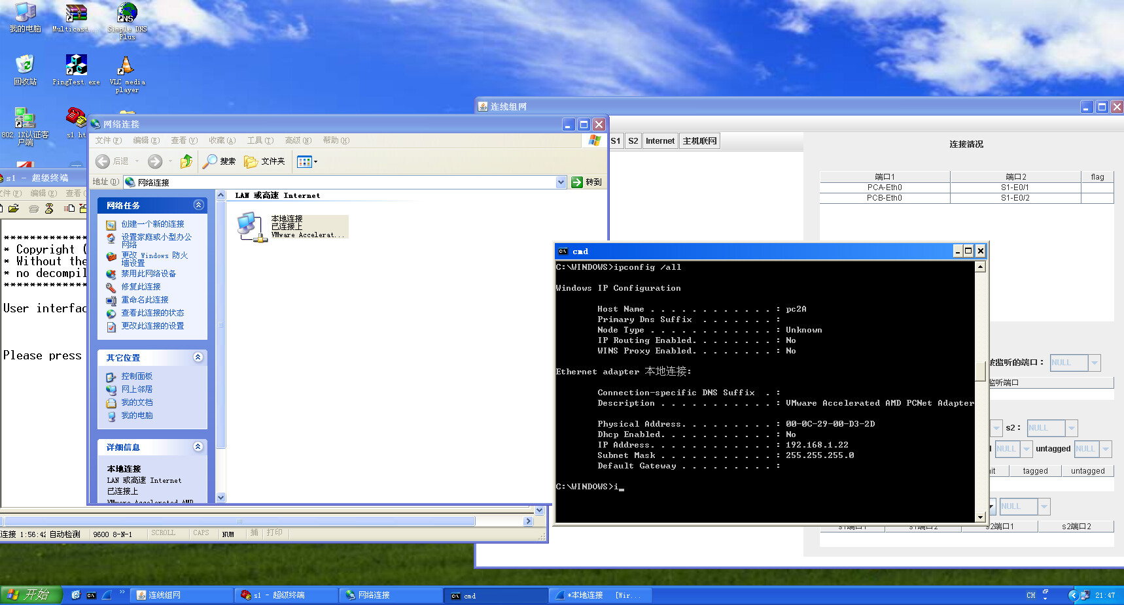
PCB：E8D1
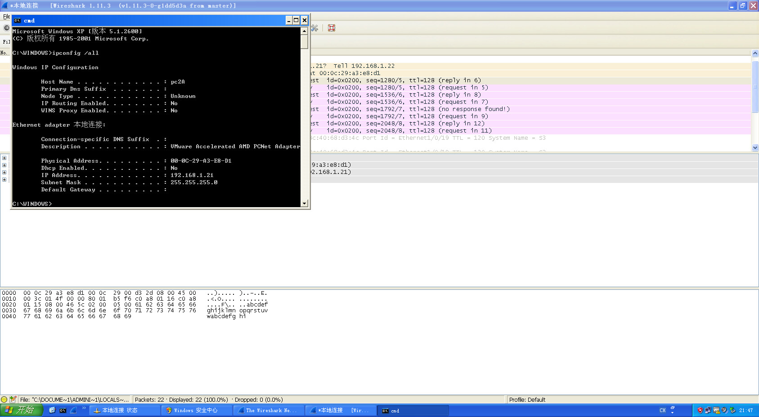
3) 清除交换机的MAC地址
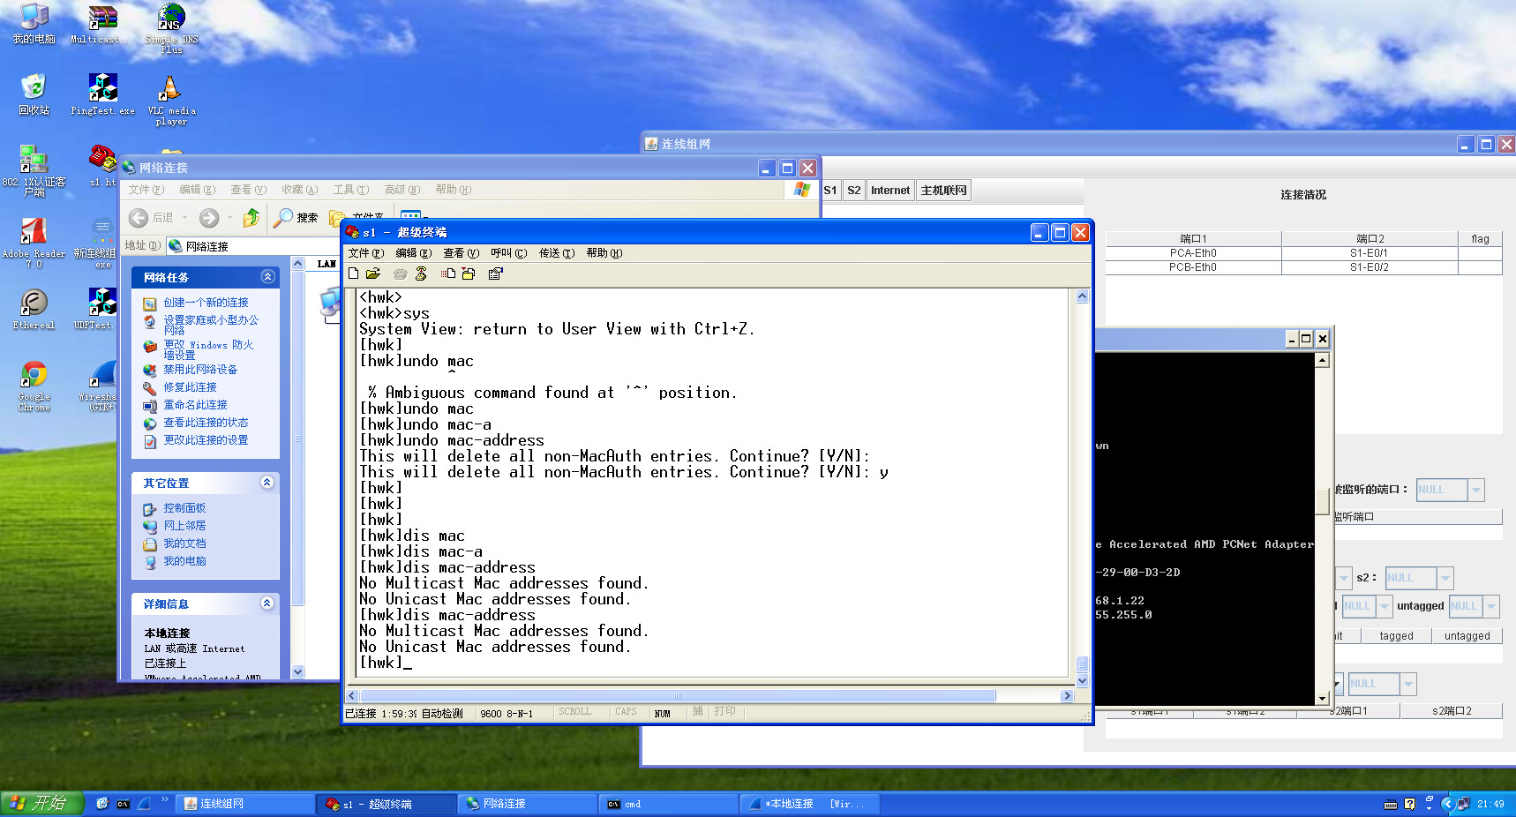
4) 使用ping使得交换机学习
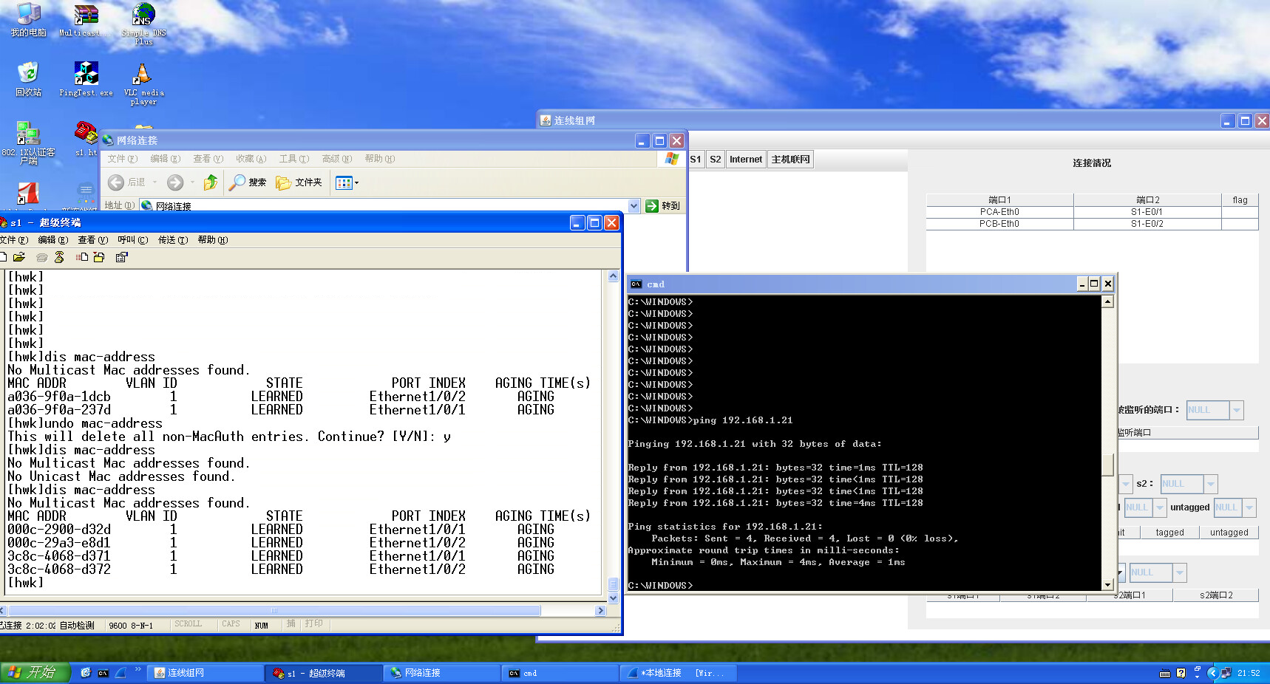
可以看到交换机马上就学习到四项，和组网图是对应的。
5) 测试ping一个不存在的地址
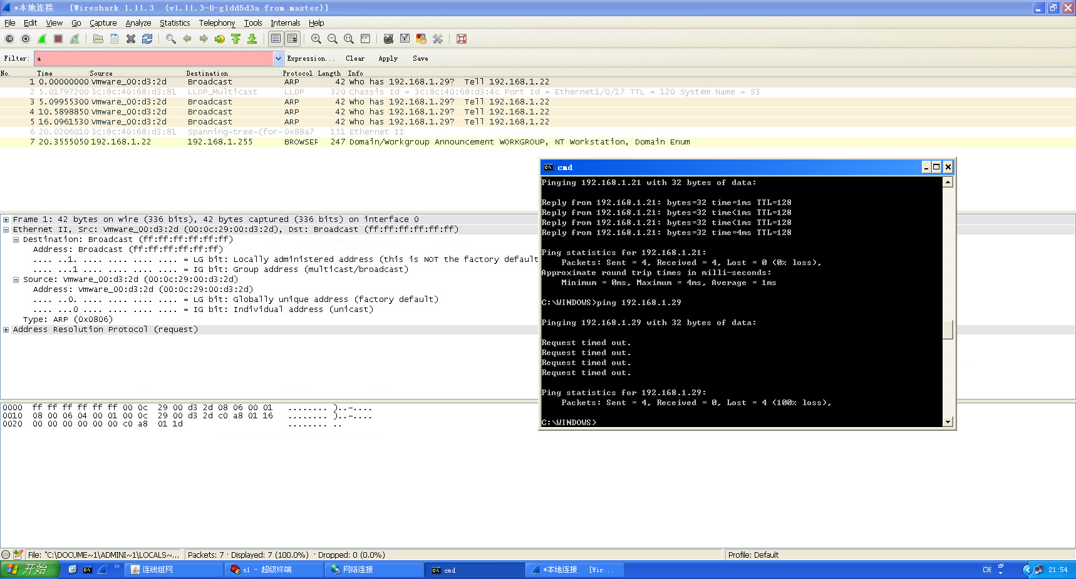
PCA发送了几个ARP广播报文
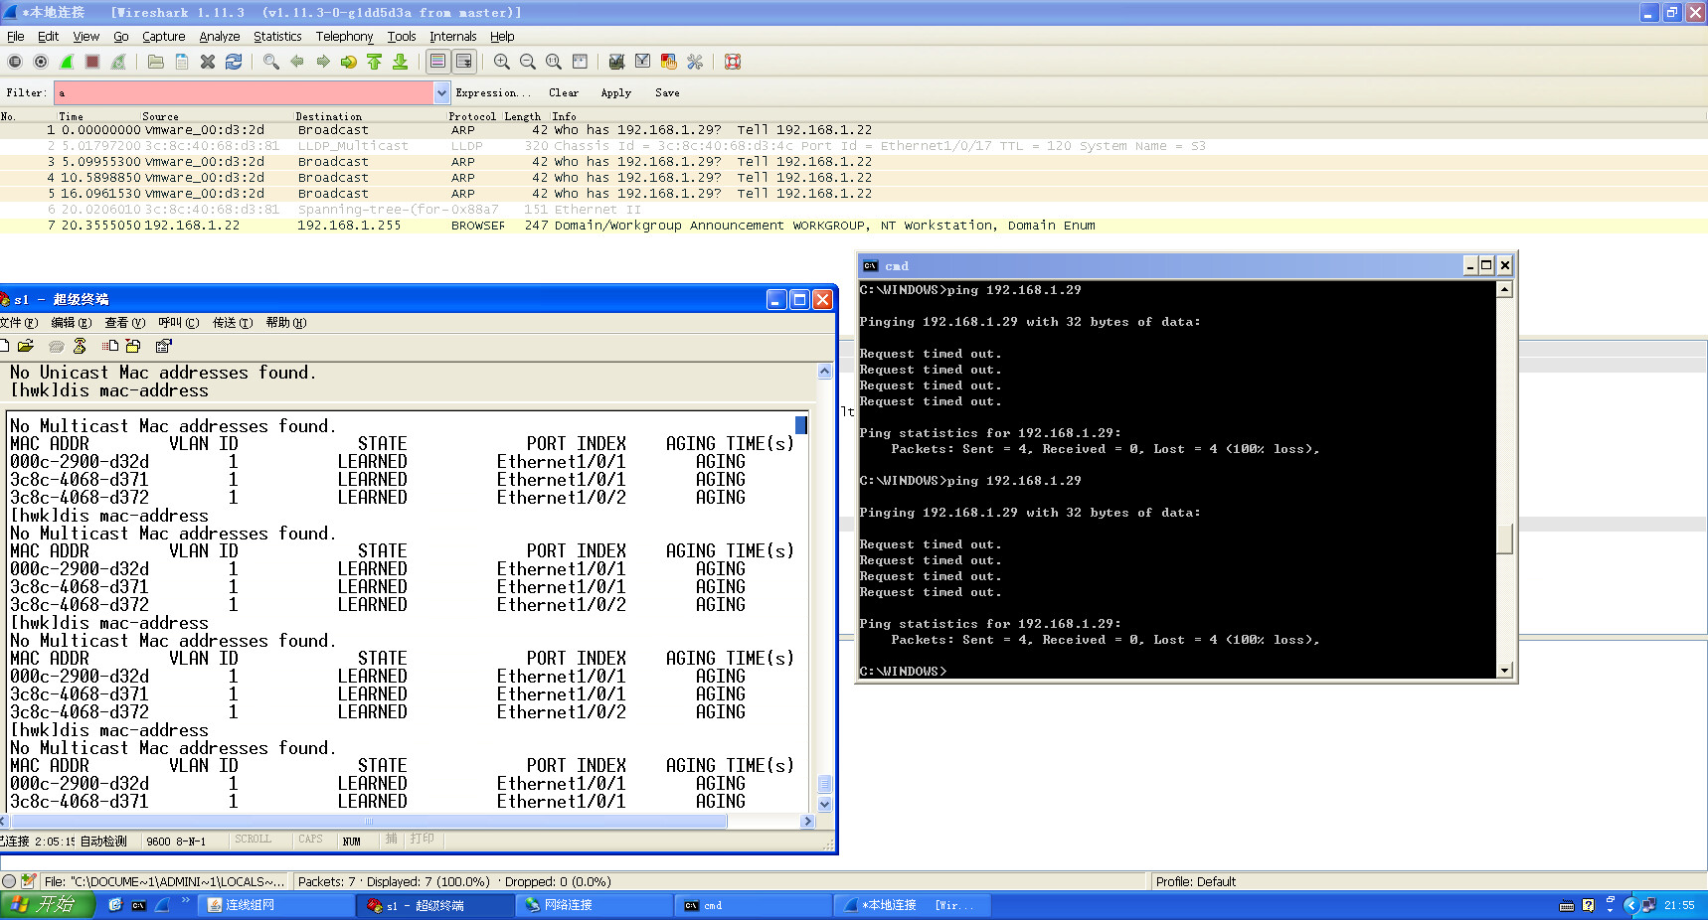
但是交换机仍然能能够学习到PCA的MAC地址，这是一个疑惑点。
1）、解释MAC地址表中各字段的含义？
第一列是MAC ADDRESS，即MAC地址，也就是设备的MAC地址。
第二列是VLAN编号。VLAN ID在MAC地址表中的作用是区分不同网络，可能同一个MAC地址会有不同的VLAN ID。
第三列是状态。它代表地址表中这条表项是怎么得来的。可能是学习得到的，也可能是人工配置的。
第四列是端口号。它代表MAC地址是通过这个端口学习得到的。如果源地址是第一列的MAC地址，那么它的来源就是这个端口。即第一列的MAC地址直接或者间接连接在第四列这个端口。
第五列是生命周期，如果第三列中的状态是LEARNED，对于学来的东西，有一种惯例是定期把它忘掉。第五列表示的就是还有多久将这一项遗忘掉，如果被刷新，则重新计时，在视频中是具体的数值，而我在实验中发现它一直为AGING，猜测这是表示正在老化的意思，时间可能是一个默认值。
经过尝试，发现确实有这样的一个时间，如下图，将其设置为10s，可以很快的发现表项慢慢减少了。
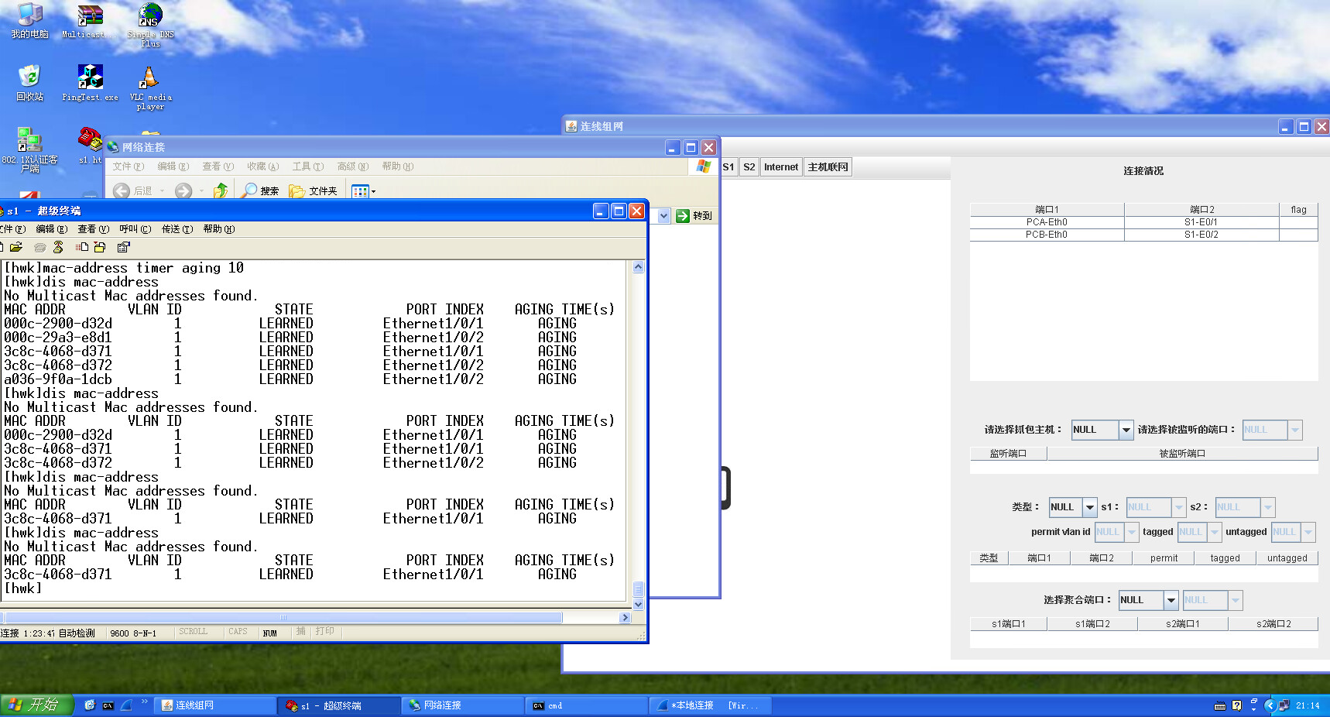
2）、这个实验能够说明MAC地址表的学习是来源于数据帧的源MAC地址而非目的MAC地址吗？如果能，为什么？如果不能，试给出一个验证方法。
不可以，验证如下：
a) 首先在PCA ping PCB
可以看到MAC表既有PCA的MAC地址也有PCB的MAC地址。
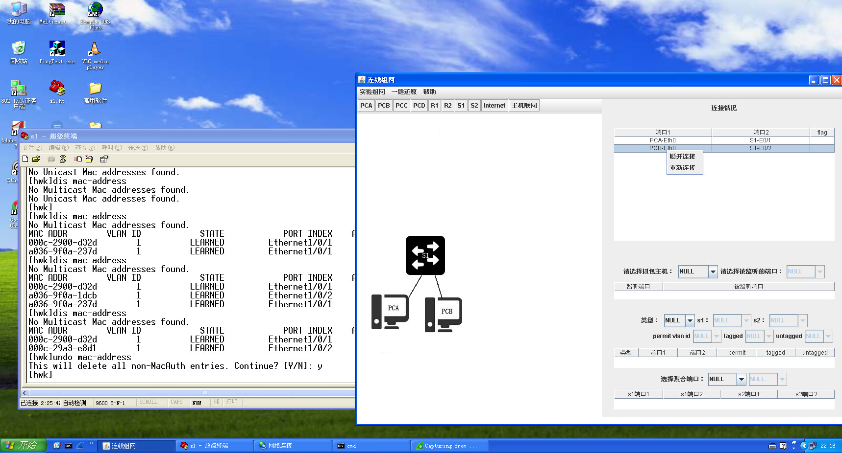
b) 然后断开PCB，在PCA上ping PCB
可以看到PCA发送了一个ICMP协议的请求帧，源地址是PCA的MAC地址，目的地址是PCB的MAC地址，但是此时交换机的MAC表中并没有PCB的MAC地址，说明MAC地址表的学习是来源于数据帧的源MAC地址。
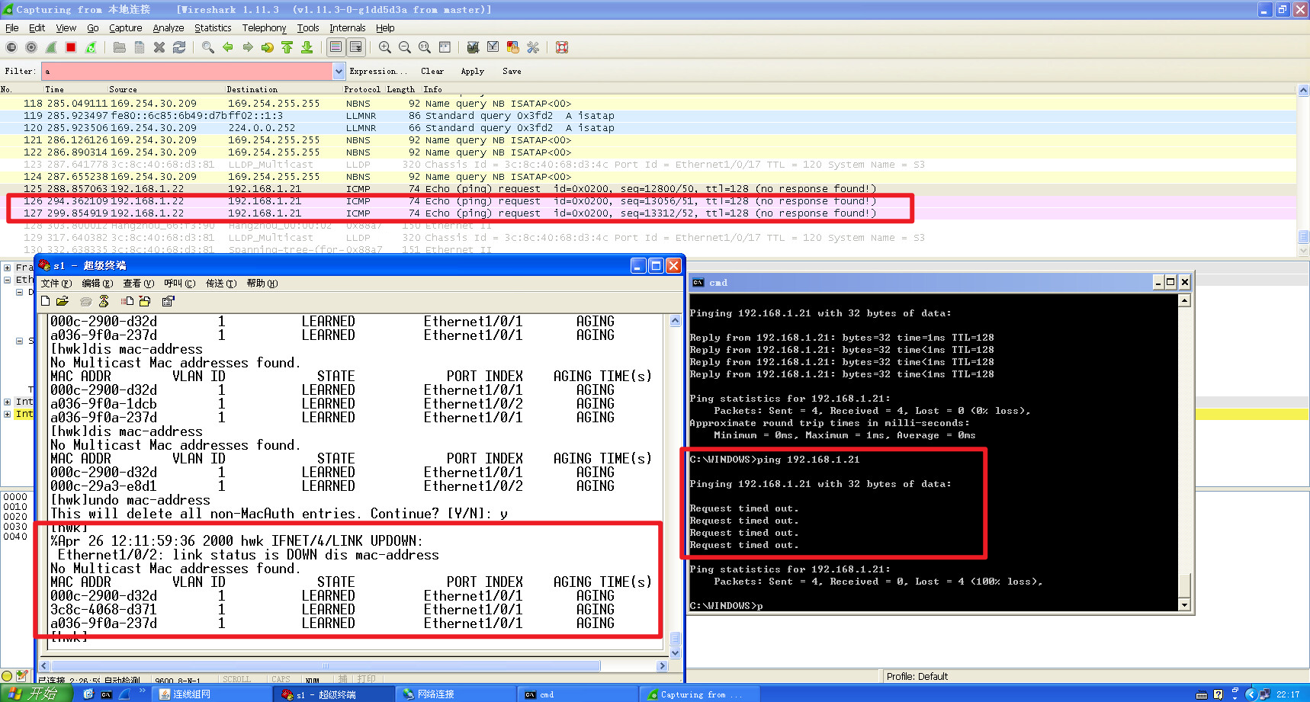
- 在VLAN实验中，实验中的计算机能否通讯，请将结果填入下表：

 |  | Ping 命令 | 能否ping通
同一VLAN中 | PCA_ ping _PCB_ | ping 192.168.2.11 | 能
同一VLAN中 | PCC_ ping _PCD_ | ping 192.168.2.13 | 能
不同VLAN中 | PCA ping _PCC_ | ping 192.168.2.12 | 不能
不同VLAN中 | PCB_ ping _PCD_ | ping 192.168.2.13 | 不能
- 根据跨交换机 VLAN 的实验中的报文截获结果填写下表：
转发过程 | 源MAC地址 | 目的MAC地址 | 源IP地址 | 目的IP地址 | VLAN ID
PCA－>S1
S1－>S2
S2－>PCC

- 请查看交换机S1的MAC地址表，填写下表，并进一步体会交换机MAC地址表的学习和转发。
MAC地址 | 对应的主机 | VLAN ID | State | 端口号 | AGING TIME

- 继续前面的实验，如图2-12，对两台交换机的E0/13端口进行设置；执行PCB ping PCD，观察能否ping 通，为什么？
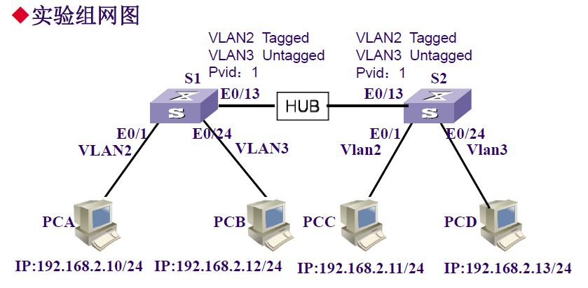
[S1-Ethernet 1/0/13] undo port link-type
[S1-Ethernet 1/0/13] port link-type hybrid
[S1-Ethernet 1/0/13] port hybrid-pvid vlan 1
[S1-Ethernet 1/0/13] port hybrid vlan 3 untagged
同理S2

修改两个交换机的E0/13端口的配置，使PCB和PCD能够ping通，结合各计算机截获报文综合分析，结果填入表-3。

转发过程 | 源MAC地址 | 目的MAC地址 | 源IP地址 | 目的IP地址 | VLAN ID
PCB－>S1
S1－>S2
S2－>PCD

